MODUL AJAR

|  |  |
| --- | --- |
| Modul Ajar | MATEMATIKA |
| ATP Acuan |  |
| Nama  Penyusun/Institusi/Tahun | RATNA KURNIATI,A.Md,TW,S.Pd |
| Jenjang Sekolah | SDLB |
| Fase/Kelas | A/4 |
| Domain/Topik | Bilangan / mengurutkan bilangan asli sampai dengan 20  mengurutkan bilangan asli sampai dengan 20 |
| Kata Kunci | mengurutkan |
| Pengetahuan/Keterampilan  Prasyarat | Bilangan |
| Alokasi waktu (menit) | Pertemuan 1 : 105 menit  Pertemuan 2 : 175 menit |
| Jumlah Pertemuan (JP) | 8 JP (1 JP = 35 menit) |
| Moda Pembelajaran | Tatap Muka (TM) |
| Metode Pembelajaran | Discovery Learning |
| Sarana Prasarana | Ruangan dengan tempat duduk yang dipersiapkan untuk  Peserta didik terdiri dari 3-5 peserta didik |
| Target Peserta Didik | 5 peserta didik |
| Karakteristik Peserta Didik | Tunarungu dengan disertai hambatan lain |
| Daftar Pustaka | Utomo dwi priya, arijany ida, matematika untuk kelas 1 sd/mi, pusat perbukuan, Departemen Pendidikan Nasional |

Gambaran Umum Modul (rasionalisasi, urutan materi pembelajaran, rencana asesmen):

|  |
| --- |
| Rasionalisasi  Peserta didik mengamati gambar atau objek lalu menyebutkan dengan kata- katanya sendiri urutan bilangan yang dilihat tersebut. Pembelajaran yang dilakukan menggunakan metode discovery learning sehingga membuat peserta didik terlibat secara aktif dalam mendapatkan pemahaman mengenai urutan bilangan cacah. Dalam mengukur ketercapaian tujuan pembelajaran dilakukan setiap kali kegiatan dengan kriteria yang telah ditentukan. Evaluasi yang digunakan adalah soal *essay* yang diberikan di akhir kegiatan yang dilakukan dalam mencapai tujuan pembelajaran.  Urutan Materi Pembelajaran   1. gambar bilangan atau objek sampai 10 2. gambar bilangan atau objek sampai 20   Rencana Asesmen   1. Asesmen individu 2. Asesmen kelompok Jenis asesmen   Performa (presentasi)  Tertulis (esai) |

LANGKAH-LANGKAH PEMBELAJARAN

|  |  |
| --- | --- |
| Topik | Mengurutkan bilangan asli |
| Tujuan Pembelajaran | peserta didik dapat mengurutkan bilangan asli sampai dengan 20 |
| Pemahaman Bermakna | Meningkatkan kemampuan dalam mengurutkan bilangan asli sampai dengan 20 |
| Pertanyaan Pemantik | 1)Bagaimana kalian dapat mengurutkan bilangan asli sampai dengan 20   1. Bagaimana kalian dapat memprediksi urutan bilangan asli sampai dengan 20? |

Urutan Kegiatan Pembelajaran Pertemuan Pertama

1. Kegiatan Pendahuluan
2. Guru membuka kegiatan dengan aktivitas rutin kelas, sesuai kesepakatan kelas (menyapa, berdoa, dan mengecek kehadiran).
3. Guru melakukan tanya jawab tentang urutan bilangan asli
4. Guru mengulang sedikit materi urutan bilangan asli dengan menunjukkan gambar di bawah ini

9 7 6 8 5

“urutan yang benar dari bilangan tersebut dari yang terkecl adalah ...?”

Guru memberikan umpan balik verbal seperti “pintar, bagus, luar biasa, good job!”

1. Guru menyampaikan tujuan pembelajaran
2. Kegiatan Inti
   1. Peserta didik secara berkelompok melakukan kegiatan Alat dan bahan

10 pensil

10 botol air mineral

Kertas/buku/kertas

Spidol/pensil

Ikuti Langkah-langkah berikut ya:

1. kita kelompokkan benda yang tersedia



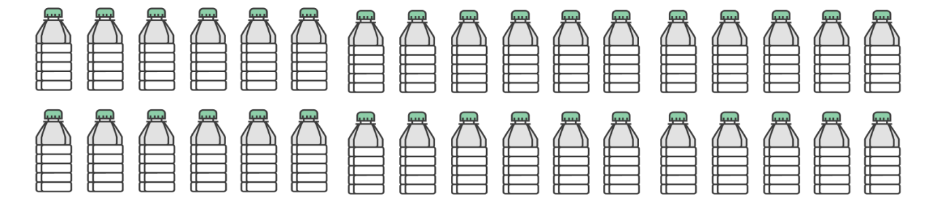



2. kemudian anak menghitung jumlah pensil dan botol yang tersedia

3. Masing-masing kelompok mempresentasikan hasil kerja

4. Bersama-sama membahas hasil presentasi masing-masing kelompok

5. Guru memberikan penguatan terhadap hasil kerja peserta didik dengan mengajukan pertanyaan :

* Apakah kalian memiliki cara lain untuk menyelesaikan?
* Apakah kalian pernah melihat benda yang lain dengan jumlah yang seperti tadi kalian hitung?

6. Guru memberikan kesempatan untuk peserta didik tanya jawab

7. Peserta didik dengan kelompok menerima Lembar Kegiatan Peserta didik 1 (LKPD 1) yang berisikan 5 soal

8. Guru secara acak membacakan satu soal dan secara rebutan kelompok peserta didik menjawab hasilnya

9. Peserta didik bersama guru mendiskusikan jawaban yang diberikan kelompok peserta didik

10. Satu kelompok dengan jawaban yang cepat dan tepat dapat memilih kotak pertanyaan berikutnya

11. Guru memberikan reward kepada kelompok yang dapat menjawab pertanyaan dengan baik

1. Kegiatan Penutup
   1. Menyimpulkan pembelajaran hari ini bahwa dalam menebak pola berikutnya maka harus diidentifikasi pola awalnya.
   2. Guru menyampaikan materi esok yang akan disampaikan
   3. Guru bersama peserta didik menutup kegiatan dengan doa dan salam

Lampiran Lembar Kerja Peserta Didik

LEMBAR KEGIATAN PESERTA DIDIK 1

Tujuan Pembelajaran:

1.2 peserta didik dapat mengurutkan bilangan asli sampai dengan 20sederhana

Materi : bilangan asli

Nama Kelompok : ..................................................................

Anggota : .................................................................

Kegiatan :

Berilah tanda pada kolom tabel di bawah jika kalian berhasil menjawab pertanyaan dengan benar!

|  |  |  |
| --- | --- | --- |
| 1 | 2 | 3 |
| 4 | 5 |  |

Pertanyaan

Hitung banyak gambar di bawah kemudian urutkanlah !

1.

2.



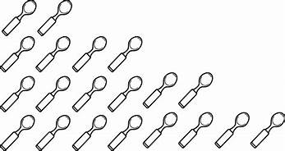3.



4.

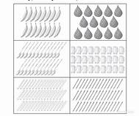5.